МИНИСТЕРСТВО ОБРАЗОВАНИЯ РЕСПУБЛИКИ БЕЛАРУСЬ

УЧРЕЖДЕНИЕ ОБРАЗОВАНИЯ
«ГОМЕЛЬСКИЙ ГОСУДАРСТВЕННЫЙ ТЕХНИЧЕСКИЙ УНИВЕРСИТЕТ ИМЕНИ П. О. СУХОГО»

Факультет автоматизированных и информационных систем

Кафедра «Информационные технологии»

ОТЧЕТ ПО ЛАБОРАТОРНОЙ РАБОТЕ №8

по дисциплине «Программирование сетевых приложений»

на тему: «Разработка HTTP-сервисов»

Выполнил: студент гр. ИТИ-41
Бартновская А.В.
Принял: преподаватель
Карабчикова Е. А.

Гомель 2020

Цель работы: изучение HTTP-сервисов.
Задание.
Разработать HTTP-сервис по выбранной теме реализовать CRUD (Create Read Update Delete) операции. Обязательно оолжны использоваться запросы в стиле REST:
GET для получения данных
POST для создания ресурса (сохранения данных)
PUT для обновления ресурса (обновление данных)
DELETE для удаления ресурса (удаления строк)
(рекомендуется использовать .Net, Java или Python, можно использовать другие языки программирования по согласованию с преподавателем).
Приложение должно поставлять и получать данные в одном из следующих форматов: XML, JSON, YAML.
На сервере использовать любую БД для хранения данных, рекомендуется использовать MySQL, PostgreSQL, MS SQL Server. Приветствуется использование не реляционных СУБД (например, MongoDB или Casandra). Клиентское приложение: это html-страница, где запросы (вызовы сервиса) осуществляются с использованием AJAX (рекомендуется использовать jQuery).

Ход работы

На рисунке 1 представлен результат добавления:

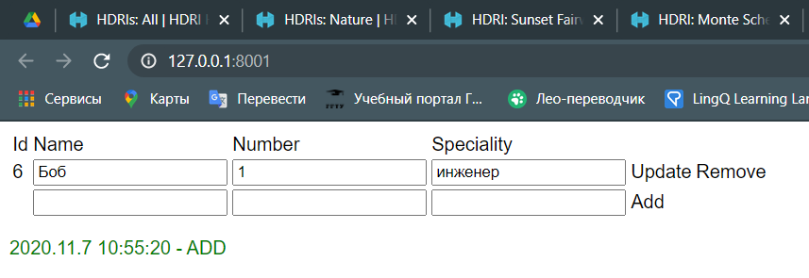

Рисунок 1 – Результат добавления

На рисунке 2 представлен результат обновления:

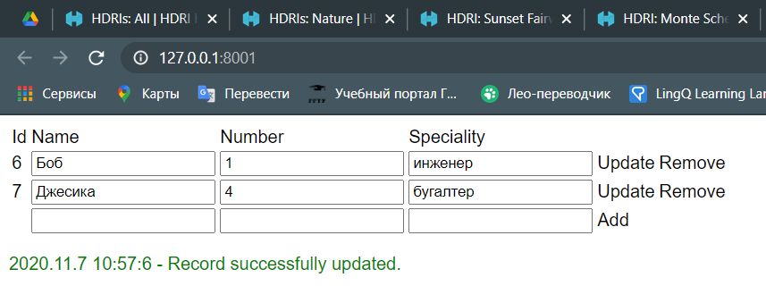

Рисунок 2 – Результат обновления

На рисунке 3 представлен результат удаления:

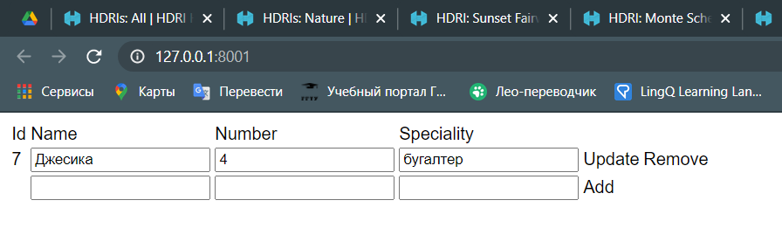

Рисунок 3 – Результат удаления

Вывод: в ходе выполнения лабораторной работы было изучено создание HTTP-сервисов.
ПРИЛОЖЕНИЕ А
Листинг программы

Класс personnel.py:

from app.db import db
class Personnel(db.Model):
__tablename__ = 'personnel'
id = db.Column('id', db.Integer, primary_key=True)
name = db.Column('name', db.String(60))
number = db.Column('number', db.Integer)
speciality = db.Column('speciality', db.String(32))
def validate(self):
try:
int(self.number)
except:
raise Exception('Invalid number of personnel.')
@property
def serialize(self):
return {'personnel': {'id': self.id, 'name': self.name, 'number': self.number,
'speciality': self.speciality}}
@property
def serialize_many2many(self):
return [item.serialize for item in self.many2many]

Класс createPersonnal.py:

from flask import request, jsonify
from app import app, app_logger
from app.db import db
from app.models.personnel import Personnel
logger = app_logger.get_logger(__name__)
@app.route('/createPersonnel', methods=["POST"])
def createPersonnel():
response = None
try:
logger.info('Handling request: Adding a record to a table')
Pname = request.args.get('name')
Pnumber = request.args.get('number')
Pspeciality = request.args.get('speciality')
personnel = Personnel(name=Pname, number=Pnumber,
speciality=Pspeciality)
personnel.validate()
db.session.add(personnel)
db.session.commit()
response = jsonify({'success': 'Record added successfully.'})
response.status_code = 200
except Exception as e:
db.session.rollback()
response = jsonify({'error': 'The request had invalid values.'})
response.status_code = 400
logger.error(str(e))
finally:
return response

Класс deletePersonnel:

from flask import request, jsonify
from app import app, app_logger
from app.db import db
from app.models.personnel import Personnel
logger = app_logger.get_logger(__name__)
@app.route('/deletePersonnel', methods=["POST"])
def deletePersonnel():
response = None
try:
logger.info('Handling request: Delete record by id')
Pid = request.args.get('id')
db.session.query(Personnel).filter_by(id=Pid).delete()
db.session.commit()
response = jsonify({'success': 'Deleted!'})
response.status_code = 200
except Exception as e:
db.session.rollback()
response = jsonify({'error': 'The request had invalid values.'})
response.status_code = 400
logger.error(str(e))
finally:
return response

Класс deletePersonnel:

from flask import jsonify
from app import app, app_logger
from app.db import db
from app.models.personnel import Personnel
logger = app_logger.get_logger(__name__)
@app.route('/getPersonnel', methods=["GET"])
def getPersonnel():
try:
logger.info('Handling request: Getting a list of records')
list = db.session.query(Personnel)
response = jsonify([i.serialize for i in list.all()])
return response
except Exception as e:
logger.error(str(e))

Класс updatePersonnel:

from flask import request, jsonify
from app import app, app_logger
from app.db import db
from app.models.personnel import Personnel
logger = app_logger.get_logger(__name__)
@app.route('/updatePersonnel', methods=["POST"])
def updatePersonnel():
response = None
try:
logger.info('Handling request: Updating a record in a table')
idP = request.args.get('id')
nameP = request.args.get('name')
numberP = request.args.get('number')
specialityP = request.args.get('speciality')
personnel = db.session.query(Personnel).get(idP)
personnel.name = nameP
personnel.number = numberP
personnel.speciality = specialityP
personnel.validate()
db.session.commit()
response = jsonify({'success': 'Record successfully updated.'})
response.status_code = 200
except Exception as e:
db.session.rollback()
response = jsonify({'error': 'The request had invalid values.'})
response.status_code = 400
logger.error(str(e))
finally:
return response

Класс main:

from flask import render_template
from app import app, app_logger
logger = app_logger.get_logger(__name__)
@app.route('/')
@app.route('/index')
def index():
return render_template("html/index.html")

Класс appLoger:

import logging
_log_format = f"%(asctime)s - [%(levelname)s] - %(name)s - (%(filename)s).%(funcName)s(%(lineno)d) - %(message)s"
def get_file_web_access_handler():
file_handler = logging.FileHandler("log/web-access.log")
file_handler.setLevel(logging.INFO)
file_handler.setFormatter(logging.Formatter(_log_format))
return file_handler
def get_file_web_error_handler():
file_handler = logging.FileHandler("log/web-error.log")
file_handler.setLevel(logging.WARNING)
file_handler.setFormatter(logging.Formatter(_log_format))
return file_handler
def get_stream_handler():
stream_handler = logging.StreamHandler()
stream_handler.setLevel(logging.DEBUG)
stream_handler.setFormatter(logging.Formatter(_log_format))
return stream_handler
def get_logger(name):
logger = logging.getLogger(name)
logger.setLevel(logging.INFO)
logger.addHandler(get_file_web_access_handler())
logger.addHandler(get_file_web_error_handler())
logger.addHandler(get_stream_handler())
return logger

Класс db:

from flask_sqlalchemy import SQLAlchemy
from app import app, settings, app_logger
logger = app_logger.get_logger(__name__)
data = settings.get_db_config()
dbtype = data['dbtype']
user = data['user']
password = data['password']
host = data['host']
database = data['database']
try:
app.config['SQLALCHEMY_DATABASE_URI'] = f'{dbtype}://{user}:{password}@{host}/{database}'
app.config['SQLALCHEMY_TRACK_MODIFICATIONS'] = False
db = SQLAlchemy(app)
except Exception as e:
logger.error(str(e))

Класс settings:

from app import app_logger
import pathlib
import yaml
logger = app_logger.get_logger(__name__)
BASE_DIR = pathlib.Path(__file__).parent.parent
DEFAULT_CONFIG_PATH = str(BASE_DIR / 'config' / 'config.yaml')
def get_config():
try:
with open(DEFAULT_CONFIG_PATH) as f:
data = yaml.load(f, Loader=yaml.FullLoader)
return data
except Exception as e:
logger.error(str(e))
def get_db_config():
return get_config()['postgres']

Файл index.css:

body {
font-family: Arial, Helvetica, sans-serif;
}

Файл index.html:

<html>
<head>
<title>Bartnovskaya</title>
<link href="{{ url_for('static', filename = 'css/index.css') }}" rel="stylesheet" type="text/css" media="all">
</head>
<body>
<div id="block_custable">
<table id="table">
</table>
</div>
<p id="answertext"></p>
<script type="text/javascript" src="{{ url_for('static', filename = 'js/index.js') }}" ></script>
</body>
</html>

Файл script.js:

document.addEventListener('DOMContentLoaded', () => {
get_personnel();
});
function get_personnel(){
// Инициализировать новый запрос
var request = new XMLHttpRequest();
request.open('GET', '/getPersonnel');
// Функция обратного вызова, когда запрос завершен
request.onload = () => {
// Извлечение данных JSON из запроса
const data = JSON.parse(request.responseText);
fillTable(data);
}
// Послать запрос
request.send(null);
}
function fillTable(data){
var table = document.getElementById("table");
var text = "<tr><td>Id</td><td>Name</td><td>Number</td><td>Speciality</td></tr>";
for(let i = 0; i < data.length; i++){
let id = data[i].personnel.id;
let name = data[i].personnel.name;
let number = data[i].personnel.number;
let speciality = data[i].personnel.speciality;
text += "<tr>" +
`<td>${id}</td>` +
"<td>" +
`<input type=\"text\" id=\"name${id}_input\" value=\"${name}\">` +
"</td>" +
"<td>" +
`<input type=\"text\" id=\"number${id}_input\" value=\"${number}\">` +
"</td>" +
"<td>" +
`<input type=\"text\" id=\"speciality${id}_input\" value=\"${speciality}\">` +
"</td>" +
"<td>" +
`<a onclick=\"update_personnel(${id})\">Update</a>` +
"</td><td>" +
`<a onclick=\"remove_personnel(${id})\">Remove</a>` +
"</td></tr>";
}
text += "<tr><td></td><td><input type=\"text\" id=\"name_input\">" +
"</td><td><input type=\"text\" id=\"number_input\">" +
"</td><td><input type=\"text\" id=\"speciality_input\">" +
"</td><td><a onclick=\"create_personnel()\">Add</a>" +
"</td><td></td></tr>"
table.innerHTML = text;
}
function remove_personnel(id){
var request = new XMLHttpRequest();
request.open("POST", '/deletePersonnel?id=' + id);
// Функция обратного вызова, когда запрос завершен
request.onload = () => {
response = JSON.parse(request.responseText);
if(request.status == '200'){
get_books();
WriteMessage(response.success, true);
}
else{
WriteMessage(response.error, false);
}
}
request.send();
}
function create_personnel(){
var request = new XMLHttpRequest();
var name = document.getElementById("name_input").value;
var number = document.getElementById("number_input").value;
var speciality = document.getElementById("speciality_input").value;
request.open("POST", `/createPersonnel?name=${name}&number=${number}&speciality=${speciality}`);
// Функция обратного вызова, когда запрос завершен
request.onload = () => {
response = JSON.parse(request.responseText);
if(request.status == '200'){
get_personnel();
WriteMessage(response.success, true);
}
else{
WriteMessage(response.error, false);
}
}
request.send();
}
function update_personnel(id){
var request = new XMLHttpRequest();
var name = document.getElementById(`name${id}_input`).value;
var number = document.getElementById(`number${id}_input`).value;
var speciality = document.getElementById(`speciality${id}_input`).value;
request.open("POST", `/updatePersonnel?id=${id}&name=${name}&number=${number}&speciality=${speciality}`);
// Функция обратного вызова, когда запрос завершен
request.onload = () => {
response = JSON.parse(request.responseText);
if(request.status == '200'){
get_personnel();
WriteMessage(response.success, true);
}
else{
WriteMessage(response.error, false);
}
}
request.send();
}
function WriteMessage(message, success){
var now = new Date();
status_text = document.getElementById("answertext");
status_text.style.color = success ? "green" : "red";
Year = now.getFullYear();
Month = now.getMonth();
Day = now.getDate();
Hour = now.getHours();
Minutes = now.getMinutes();
Seconds = now.getSeconds();
status_text.innerHTML = `${Year}.${Month}.${Day} ${Hour}:${Minutes}:${Seconds} - ${message}`;
}

